WETTKAMPFINFORMATION
zur
Österreichischen Staatsmeisterschaft und Österr. Meisterschaft Langdistanz
Steirische und Niederösterreichische Meisterschaft MTBO
und 7. + 8. MTBO Austria-Cup
im
MOUNTAINBIKE ORIENTEERING
Rauchwart, 19. – 20. September 2020

Ehrenschutz: Michaela Raber Bürgermeisterin von Rauchwart
Programm: Sa 19.9.: ÖSTM + ÖM, Austria Cup
So 20.9.: Austria Cup, Steir. Meisterschaft, Nö. Meisterschaft
Veranstalter: | Österreichischer Fachverband für Orientierungslauf
Durchführung: | Bridge und Orientierungsverein Veszprém in Kooperation mit dem Steirischen Orientierungslaufverband (STOLV)
Wettkampfleiter: | Viktor Hites
Bahnleger: | Samstag: Thomas Wieser; Sonntag: Michael Melcher
Techn. Delegierter:  COVID-Beauftragte:  Jury:  Info für beide Tage: | Samstag: Michael Melcher; Sonntag: Thomas Wieser  Gertraud Kleber  Thomas Wieser, Michael Melcher, Elisabeth Kirchmeier
Treffpunkt: | Rauchwart im Burgenland, Badesee  GPS: 47.131976, 16.225558
Parken: | Von der Bundesstraße 57 in Rauchwart bei Badesee abbiegen (markiert)  Viele Parkmöglichkeiten; hier könnt Ihr Euch sehr großzügig verteilen
Erster Start: | 1. Tag 13:00 Uhr 2. Tag 10:00 Uhr
Karte: | Rauchwart MTBO-Karte 1:10000, A3 in allen Klassen und beiden Tagen, überarbeitet in 2020 von Thomas Wieser. Druck auf Pretex-Papier. Wasserfest aber nicht reißfest. Basiskarte und Gelände zur Verfügung gestellt vom OLG Deutsch Kaltenbrunn
Siegerehrung: | 1. Tag 17:30 Uhr 2. Tag 13:00 Uhr Beim Seerestaurant See La Vie
Verpflegung: See La Vie – Strandbar und Restaurant
Sanitär, WC: Direkt an das Seerestaurant grenzt ein Campingplatz an, mit WCs und allen dazugehörigen sanitären Anlagen
Zeitnehmung: Sportident Touch Free – bis 30 cm Reichweite (Postenständer bitte nicht umstoßen!)
Querfahren verboten! Generell gilt für beide Tage, dass die Wege nicht verlassen werden dürfen, egal ob gefahren oder das Rad geschoben wird. Es wird im Gelände Kontrollen geben.
Freie Startzeiten: Alle Kategorien starten gemäß Startzeit auf Startliste. Nur „Familie“ kann sich die Startzeit frei wählen. Angeführte Startzeiten gelten hier nicht. Hier sollte es möglich sein, nach dem eigenen Wettkampf noch mit den Kids eine Runde zu machen. Start und WKZ sind nicht weit entfernt.

Symbol 839 rideable Beim orangefarbenen Symbol 839 ist querfahren erlaubt, auch wenn kein Weg
Area: verfügbar ist! Die Farbe ist etwas dunkler als das Orange der Wiesen.
Beispiele befahren
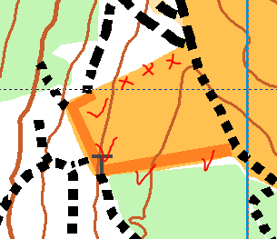
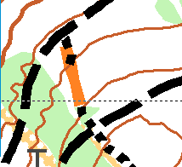
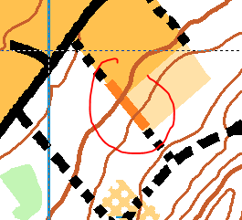
erlaubt:

Öffentliche Straßen: An beiden Tagen werden auch öffentliche Straßen benützt. Es gilt die StVO!!
Quer durch die ganze Karte geht eine Gemeindestraße, die zwar wenig, jedoch manchmal doch sehr flott befahren wird. Beim Queren und Einmünden unbedingt besonders aufpassen! Augen und Ohren auf!! Einzelne Straßen dürfen grundsätzlich NICHT benutzt werden und sind auf der Karte mit zickzack Linie oder Sperrfläche gekennzeichnet. Begleitwege MÜSSEN verpflichtend benützt werden! (siehe Beispiel unten links)
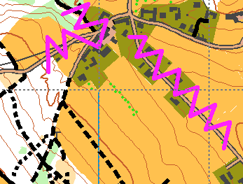
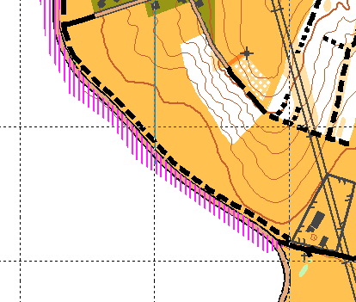

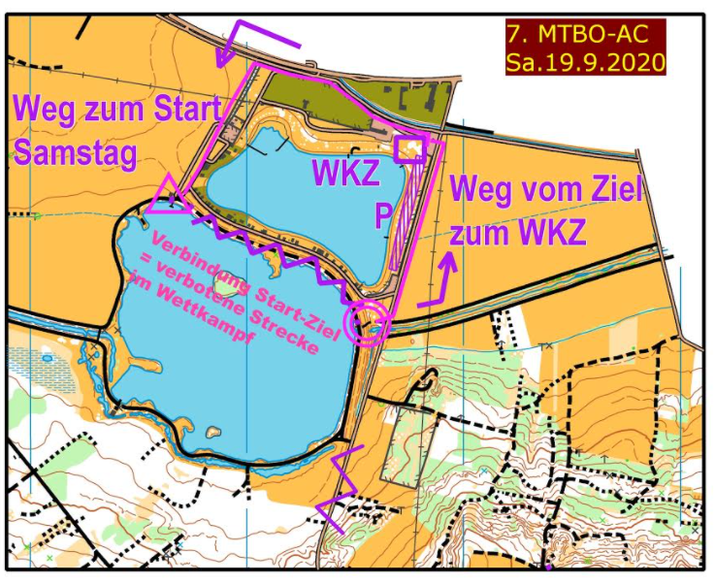
Samstag – Langdistanz:
Weg WKZ zum Start 19.9.:
Ca. 500 m, 0 HM; 5 Min.
mit rotweißen Plastikbändern
markiert.
Weg Ziel zum WKZ 19.9.:
Ca. 500 m
Ihr braucht nur nach dem Ziel raus
zur Straße und kommt nach einigen
Metern schon zum Parkplatz.

Aufwärmen/Ausfahren: ausschließlich Radweg nach Nordwest oder Südost beim See. Wettkampfgebiet bleibt Sperrgebiet bis Sonntag!!

Laufkategorien und Bahndaten:
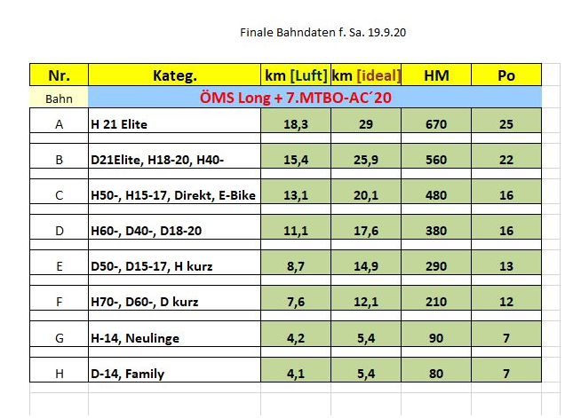

Gelände: | Das Wettkampfgelände ist sehr hügelig. Ihr bekommt einige Höhenmeter zusammen. Leider sind seit 2014 einige Wege in der Befahrbarkeit schlechter geworden. Wir haben teils üppige Vegetation, die die Sicht auf den Untergrund einschränkt. Dornen haben wir versucht zu entfernen. Meist sind es aber Gras, Brennnesseln und dergleichen, die zwar kein großes Hindernis sind aber die Erkennbarkeit des Weges im Wald erschweren und das Fahrtempo reduzieren.  Besonders im zentralen, südlichen Bereich der Karte wurden einige Wege von Wildschweinen fast unfahrbar gemacht. Wir haben versucht, das bestmöglich auszuklammern. Allerdings könnte man bei langen Routenwahlen hier queren. Die Wege sind gut zu sehen, aber sehr schlecht zu fahren. Diese sind alle Kategorie 4 gezeichnet. Passt bitte besonders auf der Gemeindestraße auf! Gerade dort wo gequert wird und wo es unübersichtliche Kurven gibt! Auf einigen Forststraßen erreicht Ihr bergab extrem hohes Tempo. Bleibt auf Eurer rechten Seite!! Ihr seid nicht alleine und gefährdet andere und Euch selbst. Es können auch jederzeit Forst- und Landwirtschaftliche Fahrzeuge auftauchen!

Sonntag – Lange Mitteldistanz (mit teilweise Postennetz):
Für Sonntag haben wir entschieden, Euch länger wie bei einer normalen Mitteldistanz im Wald zu lassen. Das
letzte Rennen dieser ganz besonderen Saison sollte nochmals richtig ausgekostet werden. Außerdem haben
wir auch an diesem Tag Steirische – und Niederösterreichische Meisterschaften zusätzlich zum Austria
Cup auszutragen. Um es interessanter zu machen, hat sich Michael Melcher für einzelne Klassen
ein Postennetz ausgedacht!

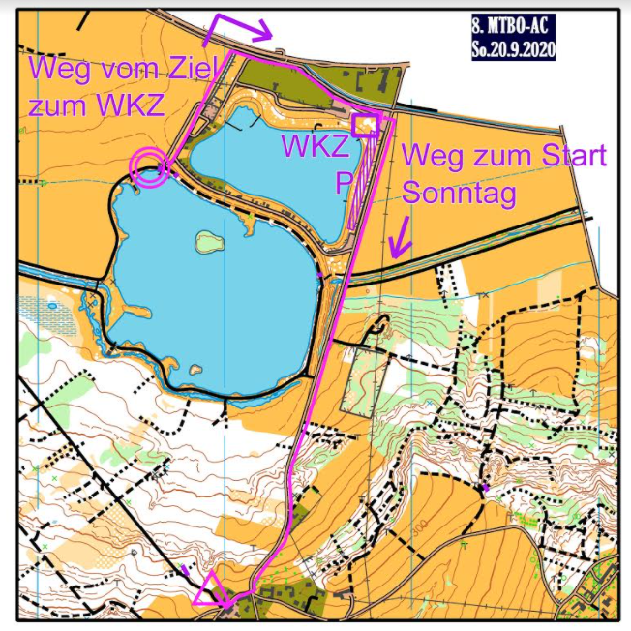
Weg WKZ zum Start .20.9.:
Ca. 1.600 m, 70 HM; 10 - 15 Min.
mit rotweißen Plastikbändern
markiert.
Weg Ziel zum WKZ 20.9.:
Ca. 800 m
Ihr braucht nach dem Ziel nur über
einen kleinen Hügel und seht dann schon
das Wettkampfzentrum!

Achtung: der Weg bis zum Start darf
nicht mehr im Wettkampf befahren
(nur als Weg zum Start)!! Mögliche Routenwahlen über den Startbereich sind am Sonntag untersagt!

Aufwärmen: Sonntag am Weg zum Start; bzw. Radweg beim Badesee
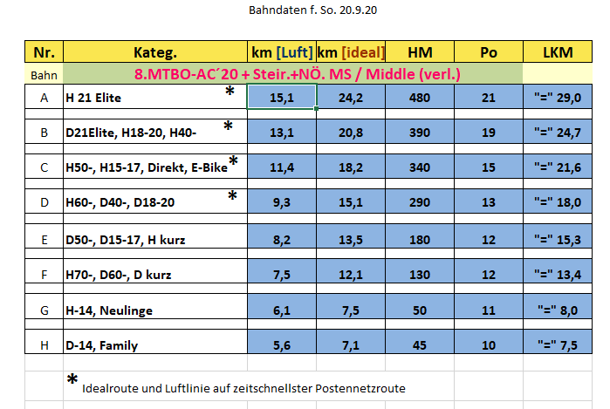
Bahndaten 20.9.:

Spezial-Info für Bahnen mit Postennetz

Postennetz:
Die Bahnen A/B/C/D – siehe Streckenlängen und Bahnverteilung – haben ein Teil-Postennetz.
D.h., ein Teil der Bahnen ist ein normaler OL mit Posten auf Linie (MTBO-Standard); der andere Teil ist ein frei wählbares Postennetz.
Die Bahnen: E/F/G/H haben einen normalen MTBO ohne Postennetz.
Bahn A (nur H21E) hat 7 Posten frei (dv.1 Posten etwas abseits) wählbar.
Bahnen B/C/D haben 6 Posten, die in freier Reihenfolge angefahren werden können. Das Postennetz ist umrandet mit einer farbigen Linie, damit bessere Übersicht besteht.
Vor und nach dem Postennetz besteht normale Anfahr-Reihenfolge.
Die Posten in Reihenfolge sind mit Posten-Nummern und Posten-Code versehen [ z.B: 1-131, 2-132,… ], die frei anzufahrenden Posten nur mit Code [133, 134, 135,….].
Nach dem letzten Posten des freien Netzes, geht es wieder mit dem nächstfolgenden Linien-Posten weiter [ z.B.: 12-148, 13-99].
Sämtliche Posten des freien Po.-Netzes dürfen erst nach dem letzten Posten der „1.Linie“ markiert werden. Kommt man zuvor schon zufällig bei einem freien Posten vorbei, so ist dieser Posten selbstverständlich später nochmals korrekt zu passieren!
(siehe hierzu auch 2 skizzierte Muster-Postennetze)
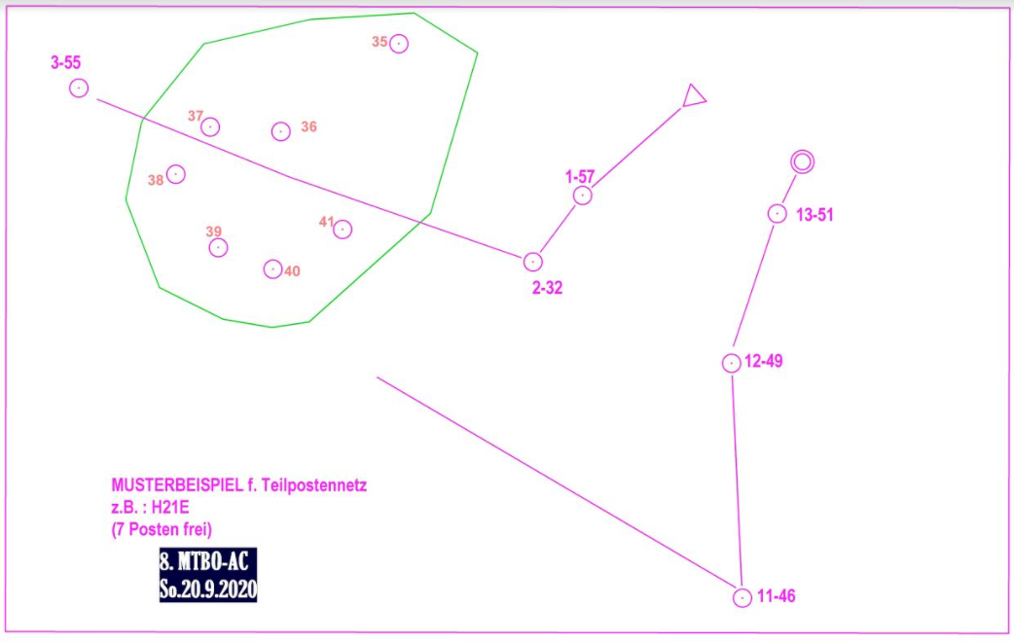

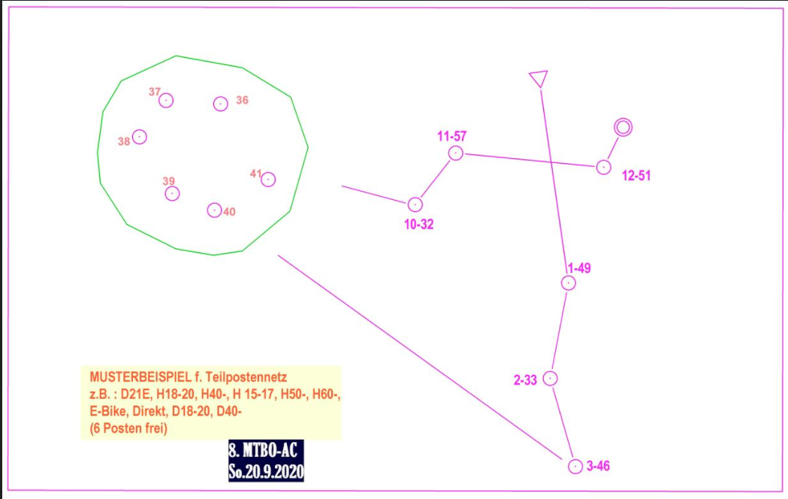

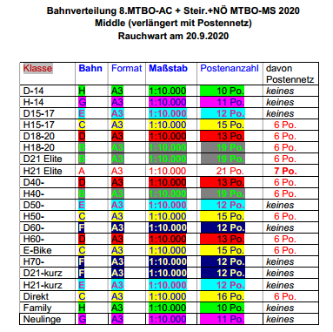
Allgemeines:
- Die Veranstaltung wird nach den gültigen Regeln der Wettkampfordnung des ÖFOL durchgeführt.
- Die COVID19 Bestimmungen und Richtlinien sind einzuhalten!
- Der durchführende Verein übernimmt keinerlei Haftung für auftretende Schäden jedweder Art, auch nicht gegenüber dritten Personen. Jede(r) Läufer(in) startet auf eigene Gefahr.
- Die Bestimmungen der Straßenverkehrsordnung, des Forstgesetzes und der Naturschutzgesetze sind einzuhalten.

Für Bridge und Orientierungsverein von Veszprém
Der Wettkampfleiter
Viktor Hites

